BOBBY VEGA
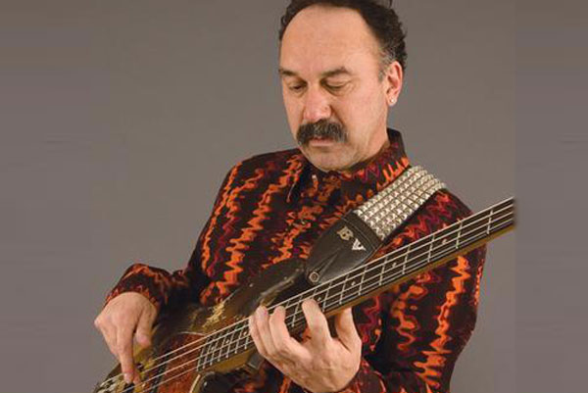
Nato a San Francisco, il bassista Bobby è un maestro del funk pickstyle, un professore del groove, e una delle persone più divertenti che abbiate mai incontrato.
Bobby ha iniziato la sua carriera professionale all'età di 15 anni con Bo Diddley, ma ha raggiunto la fama a 16 anni per il suo carattere distintivo. Da allora, egli ha alimentato il suo animo soul suonando con incredibile dinamica insieme ad una lunga lista di artisti di classe mondiale, tra cui:
Billy Preston
Booker T. Booker T.
Paul Butterfield , Joan Baez , Jerry Garcia Bob Weir, Mickey Hart , Santana, Tower of Power , Etta James
Zigaboo Modeliste Quicksilver Messenger Service, Jefferson Starship, Babatunde Olatunji , Kitaro, Ronnie Laws, Hubert Laws , Lee Oskar, Melvin Seals
Cold Blood . Bobby è stato membro e co-fondatore di diversi Bay Area's finest tutte le collaborazioni star, compreso lo zero, KVHW, l'Allstars Avalon, e Don't Push the Clown; continua a lavorare con Zero / KVHW e il chitarrista Steve Kimock in varie situazioni. L’album Down the Road di Bobby nel 1997— nacque con spettacoli e ospiti speciali da parte della Turtle Island String Quartet, Tower of Power batterista David Garibaldi, e il leggendario percussionista Airto Moreira.
Bobby è un vero e proprio collezionista del basso e un freak "vintage" di primo ordine, ma il Fender Jazz 1961 affettuosamente conosciuto come Bass Shark è stato il suo amore sin dal 1977. L'altro strumento più comunemente associato a lui è la Bobby Vega Halfling Bass, una chitarra acustica basso costruito da liutaio Tom Ribbecke.
Bobby è anche un compositore, ha collaborato alla colonna sonora per il documentario televisivo del Vietnam: Una storia della televisione, il film di Francis Ford Coppola One from the Heart, e il videogioco Sega Sonic The Hedgehog 3.



